Gezonden op Gods tijd
Kerstdeclamatorium 2023

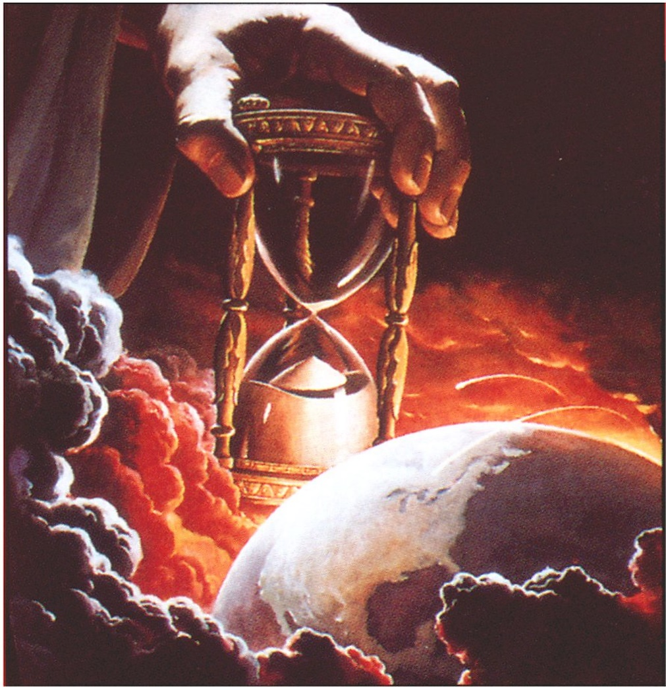

Hersteld Hervormde Vrouwenbond

Kerstdeclamatorium ‘Gezonden op Gods tijd’
Zingen Psalm 40: 4
Brandofferen, noch offer voor de schuld,
Voldeden aan Uw eis, noch eer.
Toen zeid' ik: "Zie, Ik kom, o HEER';
De rol des boeks is met Mijn Naam vervuld,
Mijn ziel, U opgedragen,
Wil U alleen behagen.
Mijn liefd' en ijver brandt;
Ik draag Uw heil’ge wet,
Die Gij den sterv’ling zet,
In ’t binnenst' ingewand.”

Lezen Geloofsbelijdenis van Athanasius, artikel 31
Hij is God uit de zelfstandigheid des Vaders, vóór alle tijden gegenereerd, en mens uit de zelfstandigheid Zijner moeder, in den tijd geboren;

Gedicht God heeft zich aan de mens getoond, Joke van Sliedrecht
God heeft Zich aan de mens getoond,
heeft ons Zijn heerlijkheid vermeld,
Zich onder engelen gesteld.
Zo heeft Hij onder ons gewoond!

God heeft Zich aan de mens getoond,
voor ons werd Hij tot vlees en bloed,
heeft Hij voor onze schuld geboet,
werd Hij gesmaad, bespot, gehoond!

God heeft Zich aan de mens getoond,
Hij neemt de engelen niet aan,
heeft ònze zonden weggedaan,
ons met gerechtigheid beloond!

God heeft Zich aan de mens getoond,
ons van de vrees des doods bevrijd,
ons tot de zaligheid geleid.
Thans zien wij Hem met eer gekroond!

Zingen Hoe zal ik U ontvangen?
Hoe zal ik U ontvangen,
hoe wilt Gij zijn ontmoet,
o, ’s werelds hoogst verlangen,
des sterv’lings zaligst goed?
Dat ons uw Geest verlichte!
Houd zelf de fakkel bij,
die, Heer, ons onderrichte,
wat U behaaglijk zij!

Gezonden door de Vader
Gedicht Ontvangen van de Heilige Geest, Nel Benschop
Toen zij de engel Gabriël zag staan
trilden haar lippen, en zij vroeg ontdaan:
‘Hoe zal dat zijn? Ik heb geen man behoord’-
en toen hij zei: ‘De Heil’ge Geest zal komen,
u overschaduwen en voortaan in u wonen’,
toen boog zij: ‘Mij geschiedde naar uw woord.’

De Geest vervulde haar; en uit haar schoot
werd Hij geboren. – God is eind’loos groot.
Zó groot, dat Hij de minste wilde zijn;
dat Hij Zijn heerlijkheid aan mensen wilde tonen
door als een Mensenzoon bij hen te wonen
en als de Meester aller knecht te zijn.

Lezen Galaten 4: 4
Maar wanneer de volheid des tijds gekomen is, heeft God Zijn Zoon uitgezonden, geworden uit een vrouw, geworden onder de wet;

Lukas 2: 1-7
En het geschiedde in diezelfde dagen, dat er een gebod uitging van den Keizer Augustus, dat de gehele wereld beschreven zou worden.
Deze eerste beschrijving geschiedde, als Cyrenius over Syrië stadhouder was.
En zij gingen allen om beschreven te worden, een iegelijk naar zijn eigen stad.
En Jozef ging ook op van Galilea, uit de stad Nazareth, naar Judea, tot de stad Davids, die Bethlehem genaamd wordt, (omdat hij uit het huis en geslacht van David was);
Om beschreven te worden met Maria, zijn ondertrouwde vrouw, welke bevrucht was.
En het geschiedde, als zij daar waren, dat de dagen vervuld werden, dat zij baren zoude.
En zij baarde haar eerstgeboren Zoon, en wond Hem in doeken, en leide Hem neder in de kribbe, omdat voor henlieden geen plaats was in de herberg.

Zingen Hoor de Engelen zingen d’eer 1,2 en 3
Hoor, de eng’len zingen d’ eer
van de nieuwgeboren Heer!
Vreed’ op aarde, ’t is vervuld:
God verzoent der mensen schuld.
Voegt u, volken, in het koor,
dat weerklinkt de hemel door,
mensentong en eng’lenstem,
looft het Kind van Bethlehem!
Hoor, de eng’len zingen d’ eer
van de nieuwgeboren Heer!

Hij, die heerst op ’s hemels troon,
Jezus Christus, Vaders Zoon,
wordt geboren uit een maagd
op de tijd die God behaagt.
Vleesgeworden Woord van God,
mens geworden om ons lot,
U, der mensen een, o Heer,
U Immanuël, zij eer!
Hoor, de eng’len zingen d’ eer
van de nieuwgeboren Heer!

Lof de Vorst der eeuwigheid,
Zonne der gerechtigheid!
Van zijn vleug’len dalen neer
licht en leven altijd weer.
Lof U, die uw glorie deed
schuilen in het aardekleed,
opdat wij, van zonde rein,
nieuwgeboren zouden zijn.
Hoor, de eng’len zingen d’ eer
van de nieuwgeboren Heer!

Lezen: Artikel 18 Nederlandse geloofsbelijdenis, 1e gedeelte
Wij belijden dan, dat God de belofte, die Hij aan de vaderen gedaan had door de mond van zijn heilige profeten, vervuld heeft, door zijn eigen, eniggeboren en eeuwige Zoon in de wereld te zenden op de door Hem bestemde tijd.

Zingen Stille nacht
Stille nacht, heilige nacht!
Davids Zoon, lang verwacht,
die miljoenen eens zaligen zal,
werd geboren in Bethlehem’s stal,
Hij der schepselen Heer,
Hij der schepselen Heer.

Hulploos Kind, heilig Kind,
dat zo trouw zondaars mint,
ook voor mij hebt Ge U rijkdom ontzegd,
werd Ge op stro en in doeken gelegd.
Leer me U danken daarvoor.
Leer me U danken daarvoor.

Stille nacht, heilige nacht!
Vreed’ en heil wordt gebracht
aan een wereld, verloren in schuld;
Gods belofte wordt heerlijk vervuld.
Amen, Gode zij eer!
Amen, Gode zij eer!

Stem
Het Kind Jezus groeide op bij Zijn ouders in Nazareth. ‘Hij nam toe in wijsheid en in grootte en in de genade bij God en de mensen’, lezen we in de Bijbel.

Gezonden om te prediken
Gedicht De mens gelijk geworden, E. IJskes-Kooger
Hij was een jood als alle joden.
Hij viel beslist niet uit de toon.
Wel hield Hij zich aan Gods geboden,
maar dàt zelfs was niet ongewoon.

Hij heeft zijn vader helpen zagen
en ’t zaagsel in een hoek geveegd,
de zware waterkruik gedragen
en in Maria’s put geleegd.

Hij heeft zijn vrienden helpen bouwen
wanneer zij werkten aan hun huis.
Hij heeft met planken lopen sjouwen
zoals veel later met zijn kruis.

Hij heeft gedronken en gegeten
wat ieder dronk, wat ieder at,
maar altijd door heeft Hij geweten
dat Hij daar als een vreemd’ling zat.

Want ieders leugen, ieders zonde
sloeg in zijn hart een diepe wond,
totdat Hij overdekt met wonden
een Godverlaten einde vond.

Hij was een jood als alle joden.
Hij was een mens als iedereen.
Hij werd de eerst’ling uit de doden
want Hij was God, uit God alleen!

Lezen Mattheus 4: 12-17
Als nu Jezus gehoord had, dat Johannes overgeleverd was, is Hij wedergekeerd naar Galilea;
En Nazareth verlaten hebbende, is komen wonen te Kapernaum, gelegen aan de zee, in de landpale van Zebulon en Nafthali;
Opdat vervuld zou worden, hetgeen gesproken is door Jesaja, den profeet, zeggende:
Het land Zebulon en het land Nafthali aan den weg der zee over de Jordaan, Galilea der volken;
Het volk, dat in duisternis zat, heeft een groot licht gezien; en degenen, die zaten in het land en de schaduwe des doods, denzelven is een licht opgegaan.
Van toen aan heeft Jezus begonnen te prediken en te zeggen: Bekeert u; want het Koninkrijk der hemelen is nabij gekomen.

Markus 1: 15
En zeggende: De tijd is vervuld, en het Koninkrijk Gods nabij gekomen; bekeert u; en gelooft het evangelie.

Mattheus 9: 35
En Jezus omging al de steden en vlekken, lerende in hun synagogen, en predikende het Evangelie des Koninkrijks en genezende alle ziekte en alle kwale onder het volk.

Zingen Psalm 98: 1 en 4
Zingt, zingt een nieuw gezang den HEERE,
Dien groten God, die wond'ren deed;
Zijn rechterhand, vol sterkt' en ere,
Zijn heilig' arm wrocht heil na leed.
Dat heil heeft God nu doen verkonden;
Nu heeft Hij Zijn gerechtigheid,
Zo vlekkeloos en ongeschonden,
Voor 't heidendom ten toon gespreid.

Laat al de stromen vrolijk zingen,
De handen klappen naar omhoog;
't Gebergte vol van vreugde springen
En hupp'len voor des HEEREN oog:
Hij komt, Hij komt, om d' aard' te richten,
De wereld in gerechtigheid;
Al 't volk, daar 't wreed geweld moet zwichten,
Wordt in rechtmatigheid geleid.

Gezonden om de Schrift te vervullen
Lezen Jesaja 61: 1 en 2
De Geest des Heeren HEEREN is op Mij, omdat de HEERE Mij gezalfd heeft, om een blijde boodschap te brengen den zachtmoedigen; Hij heeft Mij gezonden om te verbinden de gebrokenen van harte, om den gevangenen vrijheid uit te roepen, en den gebondenen opening der gevangenis;
Om uit te roepen het jaar van het welbehagen des HEEREN, en den dag der wraak onzes Gods; om alle treurigen te troosten;

Zingen Psalm 118: 1
Laat ieder 's HEEREN goedheid loven;
Want goed is d' Oppermajesteit;
Zijn goedheid gaat het al te boven;
Zijn goedheid duurt in eeuwigheid.
Laat Isrel nu Gods goedheid loven,
En zeggen: "Roemt Gods majesteit;
Zijn goedheid gaat het al te boven;
Zijn goedheid duurt in eeuwigheid!"

Lezen Mattheus 11: 2-5
En Johannes, in de gevangenis gehoord hebbende de werken van Christus, zond twee van zijn discipelen;
En zeide tot hem: Zijt Gij Degene, Die komen zou, of verwachten wij een anderen?
En Jezus antwoordde en zeide tot hen: Gaat heen en boodschapt Johannes weder, hetgeen gij hoort en ziet:
De blinden worden ziende, en de kreupelen wandelen; de melaatsen worden gereinigd, en de doven horen; de doden worden opgewekt, en den armen wordt het Evangelie verkondigd.

Gedicht Muus Jacobse
Zijt Gij waarop de wereld wacht
of wachten wij een ander?
Zult Gij, een zwakke zonder macht,
als koning heersen in Gods kracht,
ons leiden tot elkander?

‘Ik geef aan blinden het gezicht
en oren aan de doven.
Zalig die, door Mij opgericht,
ziende mag lopen in het licht
en horende geloven’.

Lezen HC Zondag 6, vraag en antwoord 18
Maar wie is deze Middelaar, Die tegelijk waarachtig God en waarachtig rechtvaardig mens is?
Onze Heere Jezus Christus, Die ons van God tot wijsheid, rechtvaardigheid, heiligmaking, en tot een volkomen verlossing geschonken is.

Gezonden om te lijden en te sterven
Lezen Johannes 1: 11-13
Hij is gekomen tot het Zijne, en de Zijnen hebben Hem niet aangenomen.
Maar zovelen Hem aangenomen hebben, dien heeft Hij macht gegeven kinderen Gods te worden, namelijk die in Zijn Naam geloven;
Welke niet uit den bloede, noch uit den wil des vleses, noch uit den wil des mans, maar uit God geboren zijn.

Zingen Psalm 22: 4
Al wie Mij ziet, bespot Mij boos te moê;
men schudt het hoofd, men steekt de lip Mij toe.
Daar Ik ’t gebed tot God vertrouwend doe,
moet Ik nog horen:
“Dat God, op Wien Hij steunt, Hem gunstig’ oren
verleen’, Hem redd’,
dat Die nu hulp doe komen
en Hem, in Wien Hij heeft Zijn lust genomen,
in ruimte zett’.”

Lezen Johannes 12: 46-50
Ik ben een Licht, in de wereld gekomen, opdat een iegelijk, die in Mij gelooft, in de duisternis niet blijve.
En indien iemand Mijn woorden gehoord, en niet geloofd zal hebben, Ik oordeel hem niet; want Ik ben niet gekomen, opdat Ik de wereld oordele, maar opdat Ik de wereld zalig make.
Die Mij verwerpt, en Mijn woorden niet ontvangt, heeft, die hem oordeelt; het woord, dat Ik gesproken heb, dat zal hem oordelen ten laatsten dage.
Want Ik heb uit Mijzelven niet gesproken; maar de Vader, Die Mij gezonden heeft, Die heeft Mij een gebod gegeven, wat Ik zeggen zal, en wat Ik spreken zal.
En Ik weet, dat Zijn gebod het eeuwige leven is. Hetgeen Ik dan spreek, dat spreek Ik alzo, gelijk Mij de Vader gezegd heeft.

Zingen Leer mij, o Heer, uw lijden recht betrachten 1
Leer mij, o Heer, uw lijden recht betrachten,
in deze zee verzinken mijn gedachten:
o liefde die, om zondaars te bevrijden,
zo zwaar moest lijden.

Lezen Lukas 24: 19b-26
De dingen aangaande Jezus den Nazarener, Welke een Profeet was, krachtig in werken en woorden, voor God en al het volk.
En hoe onze overpriesters en oversten Denzelven overgeleverd hebben tot het oordeel des doods, en Hem gekruisigd hebben.
En wij hoopten, dat Hij was Degene, Die Israël verlossen zou. Doch ook, benevens dit alles, is het heden de derde dag, van dat deze dingen geschied zijn.
Maar ook sommige vrouwen uit ons hebben ons ontsteld, die vroeg in den morgenstond aan het graf geweest zijn;
En Zijn lichaam niet vindende, kwamen zij en zeiden, dat zij ook een gezicht van engelen gezien hadden, die zeggen, dat Hij leeft.
En sommigen dergenen, die met ons zijn, gingen heen tot het graf, en bevonden het alzo, gelijk ook de vrouwen gezegd hadden; maar Hem zagen zij niet.
En Hij zeide tot hen: O onverstandigen en tragen van hart, om te geloven al hetgeen de profeten gesproken hebben!
Moest de Christus niet deze dingen lijden, en alzo in Zijn heerlijkheid ingaan?

Gedicht Kerstfeest, Christien de Priester
De Zoon van God werd als een kind geboren.
Hij, Die de Koning is van het heelal,
lag in een kribbe, in een beestenstal,
opdat een volk door eigen schuld verloren,
door Zijn verdiensten zalig worden zal.

Nòg laat God steeds Zijn nodigingen horen
en klinkt Zijn Woord als een bazuingeschal:
“Al zijn uw zonden groot en zonder tal,
Hij kwam om ‘t werk van satan te verstoren
en zondaars op te rapen uit hun val!”

‘Wil, Heere, Zèlf Uw handen tot ons strekken,
wil geest’lijk leven in ons hart verwekken.
U ziet ons harde hart, ons boos bestaan.
Wil onze schuld en zonde ons ontdekken,
ons tot de Koning in Zijn kribbe trekken,
en maken Zijn gewillig’ onderdaan.

Gezonden om de voortgang van het werk van de Vader
Zingen Daar is uit ’s werelds duistere wolken : 1 en 4
Daar is uit ’s werelds duist’re wolken
een licht der lichten opgegaan.
Komt tot zijn schijnsel alle volken,
en gij, mijn ziele, bid het aan!
Het komt de schaduwen beschijnen,
de zwarte schaduw van de dood:
de nacht der zonde zal verdwijnen,
genade spreidt haar morgenrood.

O Vredevorst, Gij kunt gebieden
de vreed’ op aard’ en in mijn ziel!
Doe elke zondaar tot U vlieden,
dat al wat ademt voor U kniel’!
Des Heeren ijver zal bewerken,
dat Hij de zetel U bereid,
met recht en met gericht zal sterken:
Hem zij de lof in eeuwigheid!

Lezen Lukas 24: 44-49
En Hij zeide tot hen: Dit zijn de woorden, die Ik tot u sprak, als Ik nog met u was, namelijk dat het alles moest vervuld worden, wat van Mij geschreven is in de Wet van Mozes, en de Profeten, en Psalmen.
Toen opende Hij hun verstand, opdat zij de Schriften verstonden.
En zeide tot hen: Alzo is er geschreven, en alzo moest de Christus lijden, en van de doden opstaan ten derden dage.
En in Zijn Naam gepredikt worden bekering en vergeving der zonden, onder alle volken, beginnende van Jeruzalem.
En gij zijt getuigen van deze dingen.
En ziet, Ik zende de belofte Mijns Vaders op u; maar blijft gij in de stad Jeruzalem, totdat gij zult aangedaan zijn met kracht uit de hoogte.

Zingen Lofzang van Zacharias: 5
Voor elk, die in het duister dwaalt,
Verstrekt deez' zon een helder licht.
Dat hem in schâuw des doods bestraalt,
Op 't vredepad zijn voeten richt.

Lezen Mattheus 24: 14, 30, 31
En dit evangelie des Koninkrijks zal in de gehele wereld gepredikt worden tot een getuigenis allen volken; en dan zal het einde komen.

En alsdan zal in de hemel verschijnen het teken van den Zoon des mensen; en dan zullen al de geslachten der aarde wenen, en zullen den Zoon des mensen zien, komende op de wolken des hemels, met grote kracht en heerlijkheid.
En Hij zal Zijn engelen uitzenden met een bazuin van groot geluid, en zij zullen Zijn uitverkorenen bijeenvergaderen uit de vier winden, van het ene uiterste der hemelen tot het andere uiterste derzelve.

Gedicht Aan de rechterhand van God, Nel Benschop
Op een dag (hoe lang nog, Heer?)
zullen de bazuinen schallen,
vuur daalt uit de hemel neer,
dalen rijzen, bergen vallen,
zee en land vloeien dooreen,
vuur raast door de wereld heen.

Dat staan alle doden op;
met de levenden tezamen
roept God hen voor ’t oordeel op,
noemt hen allen bij hun namen.
Als Zijn boeken opengaan,
wie zal dan niet schuldig staan?

God, wanneer ik daaraan denk,
voel ik mij vol angst, verloren -
als dan Christus, op Uw wenk
’t oordeel spreekt, wat zal ik horen?

‘Mens, Ik heb u nooit gekend,
want ge hebt Mij niet herkend
in de mens, die honger had,
in wie naakt was, en gevangen,
in wie naast u liep op ’t pad,
in wie stierf aan doodsverlangen.’
-Of spreekt Christus’ stem mij vrij:
‘Kom , Mijn kind, vier feest met Mij!’

Lezen Mattheus 25: 13
Zo waakt dan; want gij weet den dag niet, noch de ure, in dewelke de Zoon des mensen komen zal.

Lezen Filippenzen 2: 5-11
Want dat gevoelen zij in u, hetwelk ook in Christus Jezus was;
Die in de gestaltenis Gods zijnde, geen roof geacht heeft Gode even gelijk te zijn;
Maar heeft Zichzelven vernietigd, de gestaltenis eens dienstknechts aangenomen hebbende, en is den mensen gelijk geworden;
En in gedaante gevonden als een mens, heeft Hij Zichzelven vernederd, gehoorzaam geworden zijnde tot den dood, ja, den dood des kruises.
Daarom heeft Hem ook God uitermate verhoogd, en heeft Hem een Naam gegeven, welke boven allen naam is;
Opdat in den Naam van Jezus zich zou buigen alle knie dergenen, die in den hemel, en die op de aarde, en die onder de aarde zijn.
En alle tong zou belijden, dat Jezus Christus de Heere zij, tot heerlijkheid Gods des Vaders.

Zingen Wij roepen koning Christus aan, melodie psalm 134
Wij roepen Koning Christus aan,
van God, de Vader, uitgegaan:
in mens’lijk vlees en mens’lijk bloed
heeft ons Gods eigen Zoon ontmoet.

De Vader zelf sprak tot zijn Zoon:
Zit aan mijn zijde op mijn troon,
tot zich uw laatste vijand buigt
en aller tong U eer betuigt.

Wij roepen Koning Christus aan,
die, van de Vader uitgegaan
en tot de Vader weergekeerd,
in heel zijn schepping wordt geëerd.

Lezen Openbaring 21: 1-7
En ik zag een nieuwen hemel en een nieuwe aarde; want de eerste hemel, en de eerste aarde was voorbijgegaan, en de zee was niet meer.
En ik, Johannes, zag de heilige stad, het nieuwe Jeruzalem, nederdalende van God uit den hemel, toebereid als een bruid, die voor haar man versierd is.
En ik hoorde een grote stem uit den hemel, zeggende: Ziet, de tabernakel Gods is bij de mensen, en Hij zal bij hen wonen, en zij zullen Zijn volk zijn, en God Zelf zal bij hen en hun God zijn.
En God zal alle tranen van hun ogen afwissen; en de dood zal niet meer zijn; noch rouw, noch gekrijt, noch moeite zal meer zijn; want de eerste dingen zijn weggegaan.
En Die op den troon zat, zeide: Ziet, Ik maak alle dingen nieuw. En Hij zeide tot mij: Schrijf, want deze woorden zijn waarachtig en getrouw.
En Hij sprak tot mij: Het is geschied. Ik ben de Alfa en de Omega, het Begin en het Einde. Ik zal den dorstige geven uit de fontein van het water des levens voor niet.
Die overwint, zal alles beërven; en Ik zal hem een God zijn, en hij zal Mij een zoon zijn.

Gedicht Nog niet, Nel Benschop
Het is nog lang niet afgelopen:
Kerstfeest is niet Gods laatste woord;
Een lange weg moest Christus lopen,
op Golgotha werd Hij vermoord.

De eng’lenzang was geen finale,
Gods zegelied was nog niet af;
Hij zou het théma wel herhalen
toen Christus opstond uit het graf.

De wijzen, die Hem schatten brachten,
stonden nog maar aan het begin;
na jaren vol van strijdend wachten
trad Hij als vorst de hemel in.

En nóg is het niet afgelopen:
het beste is nog niet geweest.
Hij komt terug! Blijf wachten, hopen,
dan wordt het eeuwig Christusfeest!

Zingen Hoe zal ik U ontvangen 9
Nog eens zal Hij verschijnen
als Richter van ’t heelal,
die ’t hoofd van al de zijnen
voor eeuwig kronen zal.
Nog is die dag verborgen;
wacht hem gelovig af,
terwijl de grote morgen
reeds schemert boven ’t graf!

Gedichten: Nel Benschop, E. IJskes – Kooger, Muus Jacobse, Christien de Priester, Joke van Sliedrecht
Liederen: Joh. De Heer, Uit aller mond

